EVALUACIÓNES FORMATIVAS

Curso: 3° Básico
Asignaturas: Lenguaje, Ciencias Naturales, Historia, Geografía y Ciencias Sociales.

Profesora: Eva Carrillo P.

INSTRUCCIONES GENERALES:

- Esta evaluación formativa la puedes desarrollar de manera autónoma.
- Lee atentamente cada enunciado, piensa antes de contestar y realiza cada actividad según sus instrucciones.
- Ingresa tu nombre, apellido en los lugares correspondiente.
- Apóyate en las actividades didácticas que recibiste las semanas previas
- Ingresa tus respuestas directamente en los espacios dados.
- También de manera excepcional, puedes imprimir la evaluación formativa, desarrollarla, y luego sacar fotos con un celular a cada hoja y enviar todo al correo indicado.
- Es importante que sepas que, si utilizas fotografías, estas deben ser legibles, es decir, deben permitir a tu profesora poder revisar sin problemas lo que hiciste.
- Ten presente, que independiente de cuál sea tu forma de responder, debes revisar con tranquilidad tus respuestas al terminar.
- Debes enviar tu evaluación formativa al correo:
- Tercero2020.basico.css@gmail.com
- eva_carrillo_p@yahoo.com
Fecha de entrega 26 de mayo de 2020.

EVALUACIÓN FORMATIVA
Lenguaje y Comunicación.
Nombre del alumno(a): _______________________________________________Curso: 3° Básico
Puntaje: 37 puntos Puntaje Obtenido: _____ Nivel de Logro: _________
Objetivos: Orden alfabético, comprender textos que entreguen información, reconocer los sustantivos y artículos.
I.-Lee atentamente y luego responde las preguntas.
Papelucho y sus inventos

Al principio mi mamá estaba muy feliz en casa propia, pero ahora se está aburriendo de que tenga que venir el maestro todos los días a componer algo. Y también ya se está cansado de limpiar y encerar y por fin dejó el sótano en paz para limpiarlo este otro año.
Y esa fue la suerte mía, porque me lo dieron ahí un taller de laboratorio.
Apenas había instalado mi oficina ahí, descubrí que era una cueva o criadero de ratones. Y son de esos ratones grandes y forzudos que corren y galopan.
Y son los más inteligentes que hay. Ellos saben que la gente los persigue y por eso se esconden;
duermen de día y viven de noche. Y lo único malo es que son desconfiados, tímidos, nerviosos y cuesta bastante enseñarlos y hacerse amigos. Pero yo les preparo unas comidas sabrosas y les llevo los diarios. Tenemos a medias una fábrica de hueveras.
Yo les pongo una tabla de tapa en su cueva y ellos le hacen un hoyo y otro y otro y así la dejan lista para colocar huevos.
Con el Casi estamos entrenando al Salomón, que es el ratón más grande, para mandarlo a Marte como prueba, y ya ni nos cuesta agarrarlo porque le damos queso y vino en su jarro cohete. Es un jarro de lavatorio antiguo que encontramos en mi laboratorio y tiene varias perforaciones en el fondo, que nos sirve para ver a Salomón mientras él come. En ese mismo jarro ira el satélite y llevara todo lo necesario para su viaje: topa de lana por si hiela, limones por si hace calor y una radio a pila para transmitir sus palpitaciones.
En lugar de dispáralo como cohete, lo elevaremos en un volantín gigante, que es menos peligroso y lo puede llevar mucho más lejos.

Mácela Paz, Papelucho en la clínica, Editorial Sudamericana, Santiago, 2003 (fragmento). Ediciones Marcela Paz S.A. c/o Guillermo Schavelzon &Asoc.
Agencia Literaria info@Schavelson.com

II.-Responde las siguientes preguntas: (3 puntos)
a)¿ Donde tenia Papelucho su laboratorio?
…………………………………………………………………………………………………………
b) Quien es Salomón?
…………………………………………………………………………………………………………
c) ¿A qué lugar querian enviar a Salomón?
…………………………………………………………………………………………………………
III.- Escribe V si la afirmación es verdadera y una F si es falsa. (3 puntos)
_____ A la mamá de Papelucho le gustaba que su casa estuviera limpia.
_____A Papelucho le dieron el sótano, por ser el lugar más limpio de la casa.
_____Papelucho busca por si mismo la forma de entretenerse.
IV.-Completa: (2 puntos)
- El título de este texto es: ………………………………………………………………………………………………
- El autor de este texto es:
……………………………………………………………………………………………..
V.- Encierra la alternativa correcta: ( 4 puntos)
1.- El texto leído corresponde a:  a) Cuento.  b) Poesía  c) Fabula | 2.- La finalidads del texto leido es:  a) Informar  b)Entretener  c) Investigar
3.- La idea principal del texto es:  a) Un viaje de un ratón.  b) La aventura de un ratón.  c) Experimento de papelucho. | 4.-¿Cómo son los ratones que encontró Papelucho?  a)Timidos y ladrones.  b)Desconfiados y alegres.  c) Nerviosos, tímidos y desconfiados.
VI.-Une los elementos necesarios para que se realice el viaje del ratón con su utilidad.(3 puntos)
Ropas de lana escuchar los latidos del corazón.
Radio a pila por si siente calor.
Limones para el frio.

VII.- Completa el cuadro escribiendo las letras del abecedario que faltan. (2 puntos)
A |  |  |  | E
 |  | J |  |  | M
 |  |  | Q
U |  |  |  |  | Z

VIII.-Ordena alfabéticamente las siguientes palabras. ( 1 punto)

Sacapuntas - regla - tijera - goma - pegamento

…………………………………………………………………………………………………………
…………………………………………………………………………………………………………
IX.-Encierra en un círculo los sutativos propios y comunes que están en el siguiente texto y luego escribelos. (4 puntos)
Matías visitará a su primo Pablo, que vive en la región de la Araucania. Juntos quieren conocer la ciudad de Temuco y el volcan Villarrica que es uno de los más activos de Sudamerica. En el lago Caburga nadarán y disfrutarán de sus aguas cristalinas.

Comunes | Propios
1. | 1.
2. | 2.
3. | 3.
4. | 4.

X.- Escribe el artÍculo definido que corresponde a cada dibujo.( 4 puntos)
_______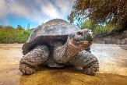 ______ 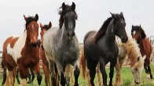 _______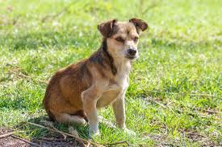 ______ 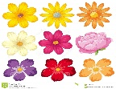
XI.- Escribe el artículo indefinido que corresponde a cada oración. (4 puntos)
- …………… niños rompieron la ventana.
- Me pegué con …………. martillo en el dedo.
- Fuimos a ver ……………flores
- Ella se comerá sólo …………. Manzana.
XII.-Completa las oraciones para que queden correctamente en su género femenino o masculino. (3 puntos)
Alumnos - manzanas - apoderados - manzana - tías - profesora.

- Los …………………………………………pintan.
- Unas ………………………………. recogen las ………………………….
- La …………………………………...habla con los……………………….
XIII.- Escribe el género y número de cada sustantivo. (4 puntos)
- Abeja: …………………………. ………………………………
- Pelotas…………………………. ………………………………
- Auto……………………………… ……………………………..
- Perros…………………………. ……………………………….

Evaluación Formativa
Ciencias Naturales.
Nombre del alumno(a): _____________________________________________Curso: 3° Básico
Puntaje: 29 puntos Puntaje Obtenido: _______ Nivel de Logro: _______
Objetivo:
Describir las características de algunos de los componentes del Sistema solar (Sol, planetas, lunas, cometas y asteroides) en relación con su tamaño, localización y distancia relativa a la Tierra, entre otros.

I.-Completa las oraciones. ( 7 puntos)
1. La estrella más grande del sistema solar es :……………………
2.-El planeta más cercano al sol es ……………….
3.-El planeta más lejano al sol es……………………..
4.-Nuetro planeta se llama…………………
5.-El planeta con anillo más visible es ……………………..
6.-El planeta más pequeño es ……………………………….
7.-El planeta más grande es ………………………………….

II.- Marca la alternativa correcta: (5 puntos)
1.- Un planeta es:  a) Un cuerpo de gran tamaño que orbita alrededor de un satélite.  b) Un cuerpo de gran tamaño con satélite.  c) Un cuerpo celeste con forma de bola que orbita alrededor del sol.  d) Cuerpo sin forma que giran alrededor del sol. | 2.- El Satélite Natural de la Tierra es:  a) El sol  b) La Luna  c) La Vi Láctea  d) Los Cometas
3.- ¿Cómo se llaman los movimientos que realiza la Tierra?  a) Rotación y cambio.  b) Giro y traslación.  c)Traslación y rotación.  d)Giro y cambio. | 4.-¿Cómo se llama el movimiento que realiza la Tierra alrededor del sol?  a) Cambio.  b) Traslación.  c) Giro.  d) Rotación
5.-¿Qué movimiento de la Tierra da origen a las estaciones del año?
a) Rotación.
b) Cambio.
c) Traslación.
d) Giro.

III.- Completa V si es verdadero o F si es falso. (5 puntos)
1______El sistema solar tiene una estrella llamada Sol.
2._____El movimiento de rotación da origen a las estaciones del año.
3_____La Luna es un astro que tiene luz propia.
4_____El Sistema Solar está ubicado en la galaxia llamada Vía Láctea.
5_____Todos los planetas tienen anillos.
IV.- Une cada concepto con la definición que corresponde. (4 puntos)

Sistema Rocas que orbitan alrededor del sol.

Asteroides Es la principal fuente de luz y calor para planetas del
Sistema Solar.

Satélite Satélite natural de la Tierra.

Sol Vuelta completa de la Tierra alrededor del sol.

V.-Escribe el nombre a cada planeta según corresponda. (8 puntos)

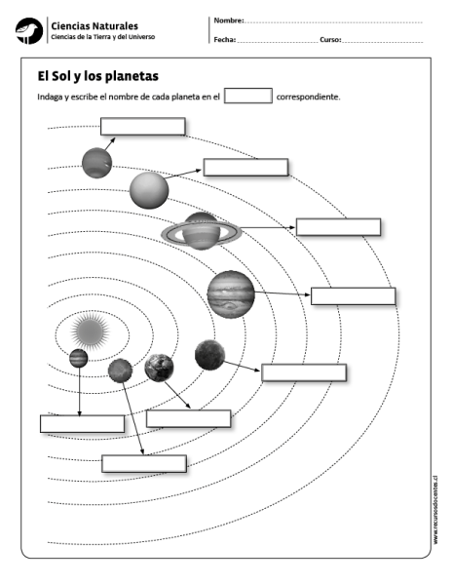

EVALUACIÓN FORMATIVA
Historia, Geografía y Ciencias Sociales
Nombre del alumno(a): _________________________________________Curso: 3° Básico
Puntaje: 39 puntos Puntaje Obtenido: _____ Nivel de Logro: _____
Objetivos:
Ubicar personas, lugares y elementos en una cuadricula.
Distinguir hemisferios, círculos del Ecuador, trópicos, polos, continentes y océanos del planeta en mapas y globos terráqueos.
Identificar las zonas climáticas.

I.- Observa la cuadricula y anota la posición de cada animal. ( 6 puntos)
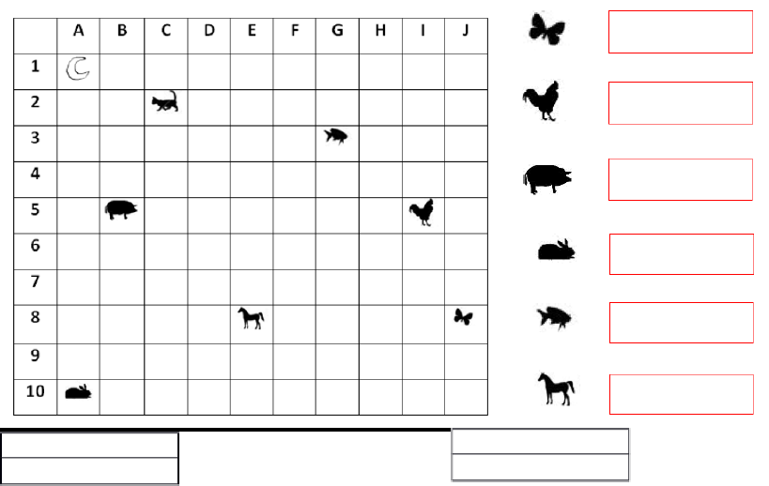
II.- Completa con la información pedida. ( 2 puntos)
- Pinta de color rojo la línea del Ecuador y escribe el nombre donde corresponda.
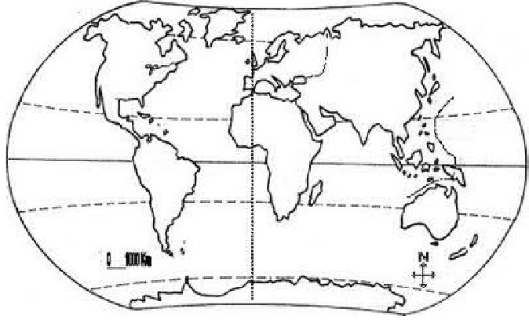
III.- Lee atentamente y escribe una V si la afirmación es verdadera o F si es falsa. (4 puntos)
1.-_____Los puntos cardinales sirven para orientarnos.
2.-_____En el globo terráqueo se representa a la Tierra muy distinta a como es.
3.-_____En Chile la Cordillera de los Andes representa al punto cardinal oeste.
4.-_____Un mapa es un dibujo en el cual se representa territorio o regiones.
IV.- Completa la Rosa de los Vientos y luego dibuja cada objeto donde corresponde según lo indicado por lo puntos cardinales. (4 puntos)
- Al norte una manzana. b) Al sur una flor. C) Al este un árbol. C)Al oeste un sol.

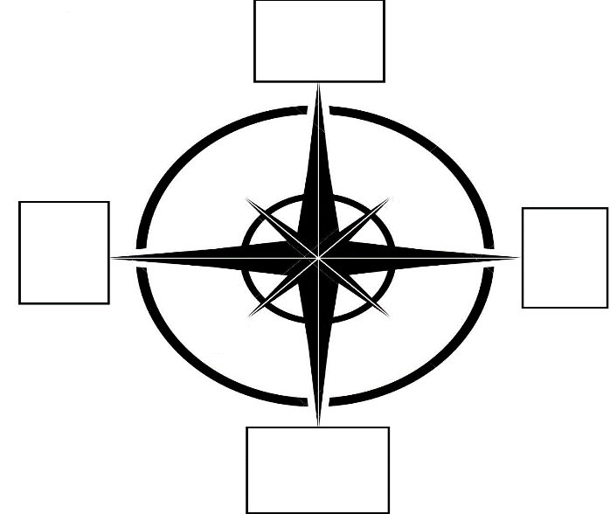

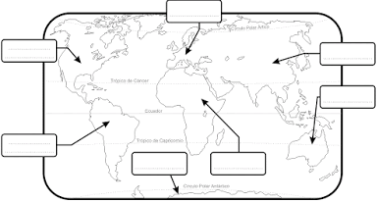
VI.- Completa el mapa con los nombres de Océanos y Continentes. ( 11 puntos)
V.- Observa el mapa y responde las siguientes preguntas. (7 puntos)
1.- ¿Cómo se llama el Océano que está entre América y Europa?
………………………………………………………………………………………………………
2.- ¿Cómo se llama el Océano que pasa cerca de la Antártica?
…………………………………………………………………………………………………….
3.- ¿Qué continente se encuentra al norte de África?
……………………………………………………………………………………………………
4.- ¿Cómo se llama el océano que esta al sur de Asia?
…………………………………………………………………………………………………….
5.- ¿Qué océano debe cruzar un barco que va desde:
a) De América a África? _________________________
b) De África a Oceanía? _________________________
c) De América a la Antártica? _____________________
VI.-En el siguiente dibujo escribe las diferentes zonas climáticas de la Tierra. (5 puntos)

